### Aula 7: Busca

Nas lições anteriores, usamos **seletores** para selecionar elementos em nossa página da web. Nesta lição, vamos explorar outro método do **jQuery** para encontrar elementos.

**Preparando nosso HTML**

Antes de começarmos, **remova** o conteúdo da função em **main.js** e **remova** o conteúdo da **div “container”** no arquivo **index.html**. Agora temos uma tela limpa para trabalhar.

Para aprender esse novo método, vamos recriar nossas listas de itens quentes e frios das lições anteriores. No entanto, em vez de usar uma **lista não ordenada**, vamos configurar tudo como **divs**. Também daremos uma classe para cada item, com os próprios itens da lista tendo duas classes.

<div id="container">

    <div class="title">Hot</div>

    <div class="hot">

        <div class="item non-solid">Fire</div>

        <div class="item solid">Lava</div>

        <div class="item non-solid">Steam</div>

    </div>

    <br/>

    <div class="title">Cold</div>

    <div class="cold">

        <div class="item solid">Ice</div>

        <div class="item non-solid">Snow</div>

        <div class="item non-solid">Rain</div>

    </div>

</div>

Para tornar nossa lista mais parecida com uma lista, vá para o arquivo **style.css** e adicione uma margem de 8 pixels à esquerda para a **classe “item”.**

.item {

    margin-left: 8px;

}

**Travessando o código**

Com nossa lista criada, agora vamos fazer algo chamado **“travessia”** com o **jQuery**. Este método de busca é mais eficiente do que usar seletores CSS. Para usar esse método, precisamos usar o **.find**. Neste primeiro exemplo, vamos encontrar todos os itens com a **classe “hot”** verificando dentro do **container**.

$(document).ready(function(){

    console.log($('#container').find('.hot'));

});

Usando o **Inspector** no navegador, você pode ver que o **jQuery** identificou toda a **div** com a **classe “hot”**.

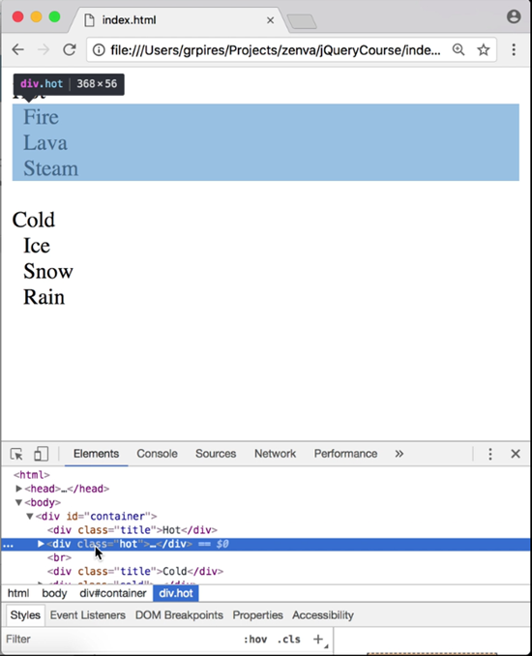

Também podemos selecionar apenas os elementos filhos da nossa classe “hot” usando .children em nossa função.

$(document).ready(function(){

    console.log($('#container').find('.hot').children());

});

Agora, o **Inspector** mostra cada filho/item da lista como **objetos** **jQuery** separados.

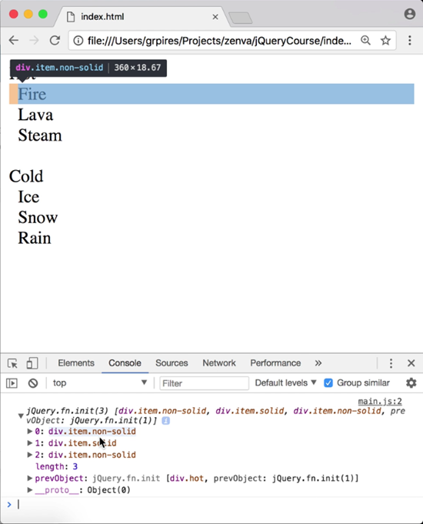

Também podemos combinar a **travessia** com nossos **seletores** regulares. Neste exemplo, vamos especificar que queremos apenas os **filhos** que também contêm a **classe “non-solid”**.

$(document).ready(function(){

    console.log($('#container')

    .find('.hot')

    .children('.non-solid'));

});

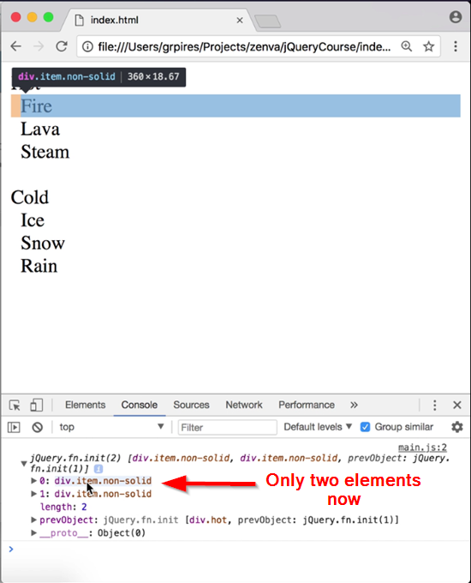

Para demonstrar a funcionalidade, podemos adicionar a classe “highlight” que já usamos anteriormente em nossa função de **travessia**. Vá para o arquivo **style.css** e altere as regras da **classe “highlight”** para que a cor seja azul.

.highlight {

    color: #00F;

}

Em seguida, no arquivo **main.js,** podemos usar o método **addClass** para alterar a cor.

$(document).ready(function(){

    $('#container')

    .find('.hot')

    .children('.non-solid')

    .addClass('highlight');

});

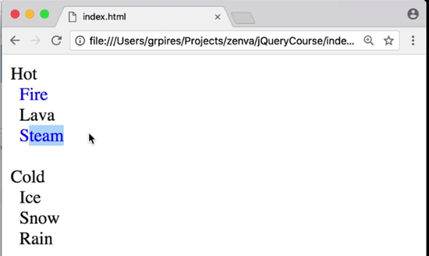

Como você pode ver, podemos obter os mesmos resultados que obtemos usando **seletores** usando a **travessia**. No entanto, existem coisas novas que podemos fazer com a **travessia** que começaremos a aprender na próxima lição.